ЧЕЛЯБИНСКАЯ ОБЛАСТЬ

АДМИНИСТРАЦИЯ
ЗЛАТОУСТОВСКОГО ГОРОДСКОГО ОКРУГА
ПОСТАНОВЛЕНИЕ

25.04.2024 г. | № | 120-П/АДМ
г.Златоуст
О внесении изменений в постановление Администрации Златоустовского городского округа от 07.07.2016 г. № 306-П «Об утверждении Кодекса этики и служебного поведения работников органов местного самоуправления Златоустовского городского округа, работников отраслевых органов Администрации Златоустовского городского округа, замещающих на основании трудового договора должности, не отнесенные
к должностям муниципальной службы, и работников, замещающих должности в муниципальных учреждениях, созданных в целях выполнения задач, поставленных перед органами местного самоуправления Златоустовского городского округа»

В целях эффективного исполнения Федерального закона от 25.12.2008 г. № 273-ФЗ «О противодействии коррупции»,
ПОСТАНОВЛЯЮ:
1. Пункт 1.2 приложения к постановлению Администрации Златоустовского городского округа от 07.07.2016 г. № 306-П «Об утверждении Кодекса этики и служебного поведения работников органов местного самоуправления Златоустовского городского округа, работников отраслевых органов Администрации Златоустовского городского округа, замещающих
на основании трудового договора должности, не отнесенные к должностям муниципальной службы, и работников, замещающих должности
в муниципальных учреждениях, созданных в целях выполнения задач, поставленных перед органами местного самоуправления Златоустовского городского округа» (с изменениями от 28.04.2022 г. № 186-П/АДМ) изложить
в следующей редакции:
«1.2. Настоящий Кодекс устанавливает общие правила и стандарты поведения работников органов местного самоуправления Златоустовского городского округа - Администрации Златоустовского городского округа, Финансового управления Златоустовского городского округа, Управления социальной защиты населения Златоустовского городского округа, органа местного самоуправления «Комитет по управлению имуществом Златоустовского городского округа» (далее - органы местного самоуправления Златоустовского городского округа), работников отраслевых органов Администрации Златоустовского городского округа, замещающих
на основании трудового договорадолжности, не отнесенные к должностям муниципальной службы, и работников, замещающих должности
в муниципальных учреждениях, созданных в целях выполнения задач, поставленных перед органами местного самоуправления Златоустовского городского округа (далее - работники учреждений), затрагивающие этику деловых отношений и направленные на формирование этичного, добросовестного поведения работников и учреждений в целом.
Под работниками органов местного самоуправления Златоустовского городского округа понимаются лица, замещающие на основании трудового договора в органах местного самоуправления Златоустовского городского округа должности, которые не являются должностями муниципальной службы.».
2. Пресс-службе Администрации Златоустовского городского округа (Валова И.А.) опубликовать настоящее постановление в официальных средствах массовой информации и разместить на официальном сайте Златоустовского городского округа в сети «Интернет».
3. Организацию выполнения настоящего постановления возложить
на первого заместителя Главы Златоустовского городского округа - начальника Экономического управления Администрации Златоустовского городского округа Сюзева А.Ю.

Исполняющий обязанности Главы Златоустовского городского округа | 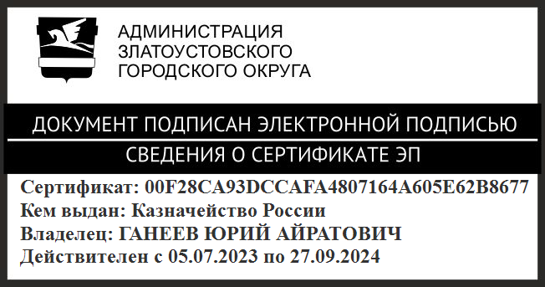 | Ю.А. Ганеев

Рассылка: ОМСиК, пресс-служба, Сюзев А.Ю., УСЗН, ФУ, ОМС «КУИ ЗГО», МКУ УФКиС, МКУ УК ЗГО, МКУ УОиМП, МКУ ЗГО «УЖКХ», КСП, прокуратура

